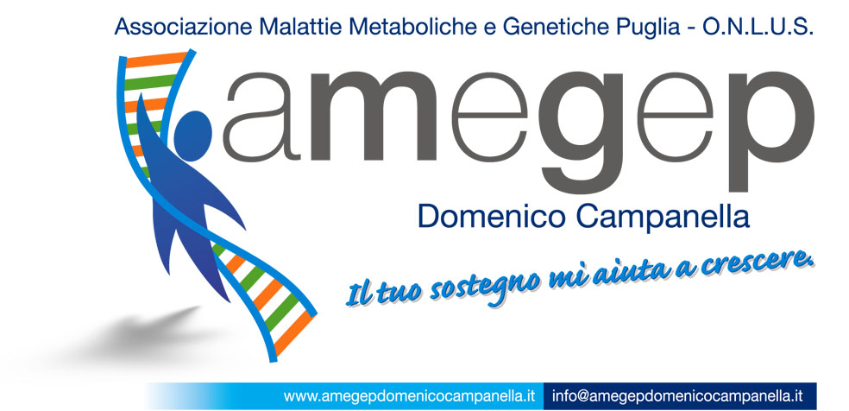

COMUNICAZIONE IMPORTANTE PER I PAZIENTI AFFETTI DA FENILCHETONURIA E DA TUTTE LE ALTRE PATOLOGIE METABOLICHE SEGUITI PRESSO L'OSPEDALE PEDIATRICO "GIOVANNI XXIII" DI BARI:
Dal mese di Gennaio 2016 non è più possibile comunicare telefonicamente gli esiti relativi ai test di Guthrie!
Il Primario del Laboratorio dell'Ospedale Pediatrico "Giovanni XXIII" di Bari ha infatti comunicato ai medici del Reparto di Malattie Metaboliche dello stesso Nosocomio che, poiché si tratta di analisi effettuate da esterni, gli esiti POSSONO ESSERE RITIRATI SOLO PERSONALMENTE DAGLI UTENTI, O DA PERSONE MUNITE DI FORMALE E GIUSTA DELEGA, NEL RISPETTO DELLA LEGGE SULLA PRIVACY.
È altresì possibile, da parte degli utenti, scaricare tutti gli esiti (non solo quelli relativi al test di Ghutrie) attraverso il Portale Internet dell'Azienda Consorziale Policlinico di Bari.
Per fare ciò è INDISPENSABILE RECARSI PERSONALMENTE PRESSO IL REPARTO DI PATOLOGIA CLINICA DELL’OSPEDALE PEDIATRICO “GIOVANNI XXIII” DI BARI, RIVOLGENDOSI ALLA CAPOSALA, OPPURE PRESSO L'UFFICIO U.R.P. DEL POLICLINICO (in Piazza Giulio Cesare n. 1 - Bari). IN ENTRAMBI I CASI, E’ OPPORTUNO ESSERE MUNITI DI UNA FOTOCOPIA DEL PROPRIO DOCUMENTO D’ IDENTITÀ E DEL CODICE FISCALE DEL MINORE DI CUI SI DESIDERA OTTENERE GLI ESITI DI LABORATORIO E FORNIRE UN INDIRIZZO DI POSTA ELETTRONICA.
Ciò permetterà di ottenere le credenziali da utilizzare per l'accesso ai risultati relativi a qualunque esame di laboratorio effettuato presso l'Ospedale Giovanni XXIII o il Policlinico.
Dopo la registrazione al Portale del Policlinico sarà possibile scaricare gli esiti degli esami che saranno effettuati a partire da quel momento. Tutti gli esiti relativi a periodi precedenti la registrazione dovranno quindi essere ritirati personalmente dagli utenti o dai loro delegati, direttamente allo sportello preposto a tale servizio presso il Laboratorio..
POICHE’ I MEDICI DEL REPARTO DI MALATTIE METABOLICHE NON HANNO PIÙ LA POSSIBILITÀ DI VISIONARE TALI RISULTATI, È AUSPICABILE CHE CIASCUN PAZIENTE O GENITORE, PROVVEDA A COMUNICARE TEMPESTIVAMENTE ALLA DIETISTA GLI ESITI DI CIASCUN TEST, CHIAMANDO IL MARTEDÌ, IL MERCOLEDÌ O IL VENERDÌ DALLE 10:00 ALLE 12:00 AL NUMERO DELLA SEGRETERIA DEL REPARTO: 0805596659.
I pazienti soci dell'Associazione, qualora non lo avessero già fatto, devono sottoscrivere la delega per il ritiro dei risultati delle analisi che potranno in tal modo essere acquisite direttamente dalla segretaria, Signora De Bellis, la quale, dopo essere stata avvertita al numero 328 3476392 (il martedì, il mercoledì ed il venerdì dalle 10:00 alle 12:00), provvederà al ritiro ed alla comunicazione alla dottoressa Annamaria Dimauro.

Bari,lì 08 Marzo 2017 Porzianna Calianno
Presidente dell’Associazione
A.ME.GE.P. DOMENICO CAMPANELLA O.n.l.u.s.

